**电路/系统测试：**

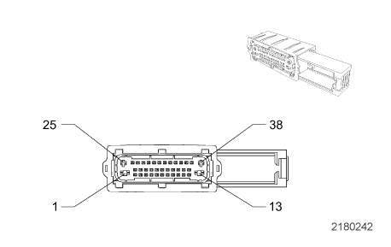

1. 将点火开关置于OFF位置，断开K17电子制动控制模块(EBCM)的线束连接器。

2. 测试以下搭铁电路和搭铁之间的电阻是否小于5欧。

端子13

端子38

如果大于规定值，测试搭铁电路是否开路/电阻过大。

3. 检查并确认B+电路端子1和搭铁之间的测试灯点亮。

如果测试灯未点亮，则测试B+电路是否对搭铁短路或开路/电阻过大。

4. 如果所有电路测试都正常，更换制动压力调节阀总成并确认故障诊断码没有再次设置。

如果重设故障诊断码，更换K17电子制动控制模块(EBCM)。